附件：
北京西郊宾馆公交（地铁）路线
首都国际机场 | 31公里 | 地铁机场线，三元桥站换乘地铁10号线，知春路换乘地铁13号线，五道口站下车（出A口）
北京站 | 18公里 | 地铁2号线，西直门站换乘地铁13号线，五道口站下车（出A口）
北京西站 | 17公里 | 地铁9号线，国家图书馆站换乘地铁4号线，西直门换乘地铁13号线，五道口站下车（出A口）
北京南站 | 18公里 | 地铁4号线，西直门换乘地铁13号线，五道口站下车（出A口）
注：（1）北京西郊宾馆附近地铁站为：13号线五道口站和15号线清华东路西口站
（2）北京西郊宾馆，地址：海淀区王庄路18号；电话：010-62311728
（3）金川宾馆，地址：海淀区五道口展春园西路，电话：010-62313336

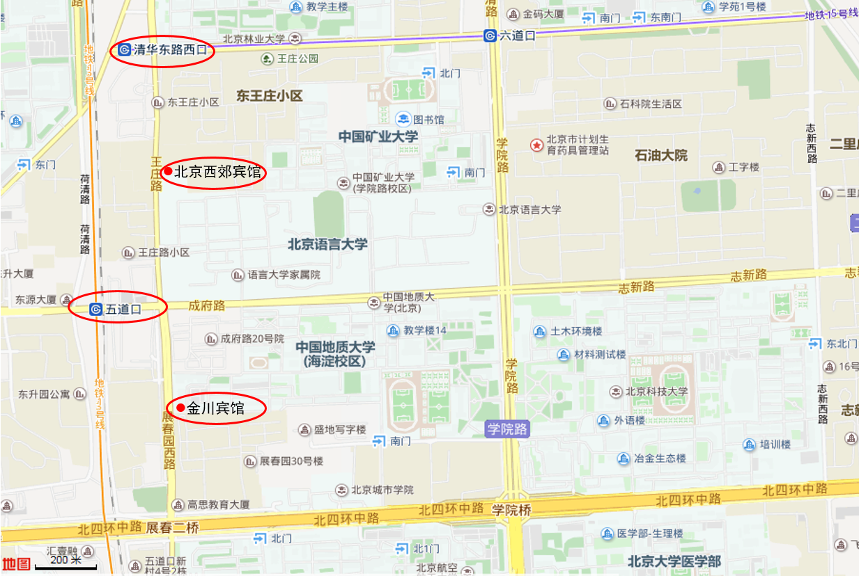
会议地点交通图

